Université Mohamed Khider Biskra
Faculté des Sciences et de la Technologie
Département de Génie Mécanique
Module : Charpente Métallique–(S1)
MASTER 2 Construction mécanique

CHAPITRE 1 :
Critères généraux de conception d'une charpente métallique

Année universitaire : 2022/2023

- Introduction aux structures métalliques 1-1Notion de paroi
La particularité des éléments de structures métalliques réside dans le fait qu'ils soient composés uniquement de parois. Le terme paroi désigne ici l'élément dont l'épaisseur est relativement faible devant ses autres dimensions (ie : sa largeur et sa longueur). A titre d'exemple, une poutre métallique horizontale ( connue sous le nom d'IPE ou de HEA que nous verrons plus loin) est généralement constituée de (voir figure 01):
  - deux parois horizontales, l'une appelée semelle supérieure et l'autre semelle inférieure
  - d'une paroi verticale appelée âme.
semelle inférieure
âme
semelle supérieure

M

M
L
Elévation Coupe

Plan

Figure 01 : Poutre métallique en double Té

L autre exemple que nous pourrons citer, est celui d'un poteau vertical constitué de (voir figure 02) :
- deux parois verticales et parallèles appelées semelles
- d'une paroi verticale appelée âme.
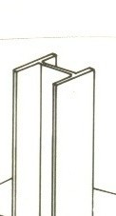
semelle
âme
semelle

Figure 021 : Poteau métallique en double Té

Cette forme de section métallique "en parois" est due aux deux principales caractéristiques de l'acier, à savoir : sa grande densité (matériau lourd dont la masse volumique ρ ≈ 7850 Kgf/m³) et sa haute résistance (généralement comprise entre 230 et 500 MPa). Ainsi, il serait inadmissible (voir aberrant) de concevoir un élément de structure métallique dont la section transversale soit de forme rectangulaire pleine ou circulaire pleine.

Par ailleurs, étant liée par ses deux extrémités aux deux semelles, l'âme est considérée comme une paroi interne. Tandis que les semelles sont considérées comme des parois

externes. Toutefois, chaque semelle est constituée de deux ailes. Ces ailes sont considérées comme des parois externes "en console". Ces notions de parois internes, externes et en console sont très importantes. Nous les reverrons en détail plus loin dans la classification des sections transversales.

Les Profilés laminés
La réalisation (ou l'obtention) de ce type d'élément à parois (appelé également profilé) peut être effectuée par une série de laminages successifs (figure 03) qui peuvent se faire soit à chaud (pour les éléments à parois épaisses appelés profilés laminés à chaud ou PAC), soit à froid (pour les éléments à parois minces appelés profilés laminés à froid ou PAF). Il est à noter que l'épaisseur de ce dernier type de profilé laminé à froid ne doit pas dépasser une épaisseur d'environ 3 mm.

Les profilés reconstitués soudés (PRS)
Un autre type de profilé à parois peut être obtenu par soudage. Ce sont les profilés reconstitués soudés ou bien très connus sous le pseudonyme de "PRS" (figure 04). En effet, la réalisation de ces profilés est obtenue grâce au soudage des extrémités de l'âme aux semelles. Ce procédé possède deux avantages majeurs. Le premier réside dans la réalisation de profilés dont les sections transversales sont de grande hauteur (on entend ici par hauteur : la distance entre les faces extérieures des semelles) : c'est le cas des poutres de ponts métalliques dont la hauteur est généralement comprise entre 1.50 m et 2.00 m . Le second avantage réside dans la possibilité de réaliser des profilés à sections variables (en fuseaux par exemple) donc plus esthétiques. Par contre, l'inconvénient majeur des PRS réside dans le soudage lui-même où la zone de soudage appelée également ZAT ( zone affectée thermiquement) nécessite un grand soin et beaucoup de précautions. En effet, des amorces de fissures peuvent se produire et se propager et donner lieu à des ruptures brutales (appelées également ruptures fragiles).

cordon de soudure longitudinale âme semelle

Figure 04 : section transversale d'une poutre PRS

Les poutres en treillis
Une autre conception de système structural consiste à utiliser des éléments de type barres reprenant uniquement les efforts normaux (ou axiaux) qui sont soit de traction, soit de compression. La disposition de ces barres de sorte à former de façon juxtaposée des triangles successifs dont les nœuds sont des articulations, donne lieu à une poutre nommée "poutre en treillis" (figure 05). Il est important de noter que ce système est basé sur le principe de la triangulation. En effet, prenons l'exemple d'une structure constituée de trois barres articulées et formant un triangle. Celle-ci est stable et peut équilibrer tout effort appliqué sur ses trois nœuds et ce, quels que soient le sens et la direction de la force appliquée. Evidemment, il s'agit d'une structure plane (bidimensionnelle) qui ne peut reprendre que les efforts agissant dans son plan. Par contre, si on considère une structure formée de quatre barres articulées, celle-ci est instable et le mécanisme de ruine peut s'enclencher pour de très faibles efforts appliqués sur ses nœuds. (figure 05). Des exemples de poutres (ou de fermes) en treillis sont illustrés en figure 06. On peut constater les différentes formes de ces poutres pour lesquelles les distances entre les membrures varient en longueur. Ainsi, on peut affirmer qu'une poutre en treillis rectangulaire est une poutre en treillis à section constante (ou à hauteur constante) tandis qu'une poutre en arc, triangulaire ou trapézoïdale est une poutre à section variable.
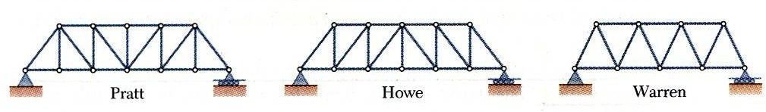
Figure 05 : Exemple de poutres ( ou de fermes) trapézoïdales en treillis
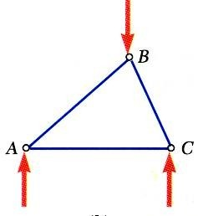
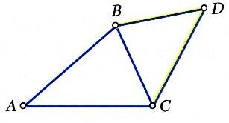
Figure 06 triangle stable formé de trois barres articulées Figure 07 : juxtaposition de deux triangles

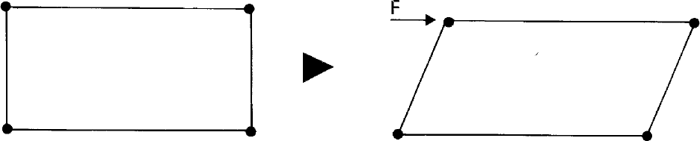

Figure 08 : quadrangle instable formé de quatre barres articulées aux extrémités.

Par ailleurs, les poutres en treillis peuvent être considérées comme étant formées de :
- barres horizontales continues nommées membrures supérieures et membrures inférieures
- barres verticales nommées montants
- et de barres inclinées nommées diagonales.
Par analogie à une poutre continue (de type laminée ou PRS), les membrures supérieures et inférieures équilibrent les moments fléchissants. Ainsi, dans les zones où le moment fléchissant est maximal (à mi-travée par exemple), les efforts normaux dans ces membrures sont également maximaux. Par contre dans les zones où l'effort tranchant y est maximal (au voisinage des appuis), les efforts de compression dans les montants et les efforts de traction dans les diagonales de type PRATT (figure 05) ou bien les efforts de compression dans les diagonales de type Howe (figure 05) sont maximaux.
Cela étant dit, l'augmentation de la hauteur de la poutre en treillis dans les zones de moments max (autrement dit l'augmentation du bras de levier du couple d'efforts normaux agissant sur les membrures) contribue à réduire considérablement les intensités de ces efforts normaux et donc à augmenter la capacité portante de cette poutre. Ceci contribue également à l'augmentation de la rigidité flexionnelle (en augmentant le moment d'inertie de la section composée des membrures seules). Ce qui fait diminuer la flèche.
Toutefois, l'un des inconvénients de ces fermes de grande hauteur, réside dans le fait que certaines barres soient très élancées et pour les quelles une très grande vigilance doit être accordée aussi bien au niveau des calculs qu'au niveau de la réalisation. Du point de vue calculs, la non prise en considération de tous les cas possibles de chargement relatifs aux actions climatiques (vent et neige) constitue l'une des causes majeures des cas de ruine. En effet, le cas de charge de soulèvement dû au vent ( cas de dépression en toiture) provoquant la flexion vers le haut de la poutre et engendrant la compression de toutes les barres initialement tendues et qui se voient exposées parfois à des risques de flambement entrainant la ruine. Aussi des dégâts peuvent se produire suite à des accumulations de neige provoquant des efforts locaux de compression supplémentaires non prévus par les calculs.

Les poteaux en treillis
Le poteau en treillis peut être défini à priori comme étant une poutre en treillis verticale composée de membrures à la fois verticales et parallèles reliés par des montants horizontaux et des diagonales formant des plans de triangulation (figures 09 et 10). Toutefois, cette première définition n'est pas "très exacte", car si le principe de la triangulation doit être vigoureusement respecté pour la poutre horizontale, il n'en est pas de même pour le cas du poteau. La raison fondamentale de cette différence, réside au niveau des liaisons des montants et des diagonales avec les membrures verticales. En réalité, ces liaisons sont de type soudé et les extrémités des montants et des diagonales ne sont pas articulées . C'est pour cette raison que nous retrouvons souvent sur le terrain ( ou dans les projets) des poteaux en treillis sans diagonales ( poteaux dits en étrésillons composés uniquement de membrures verticales et de montants horizontaux: figure 10 ).
Par ailleurs, l'intérêt d'utiliser le poteau en treillis s'est révélé d'une grande importance dès l'apparition de la construction métallique. En effet, vu les grandes valeurs des moments d'inertie procurées par la distance entre les centres de gravité des membrures (cf. théorème d'Huygens), l'intensité de l'effort normal de compression résistant au flambement est d'une grande valeur.

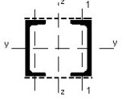
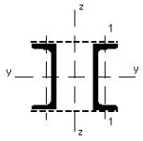
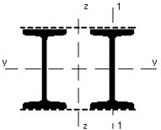
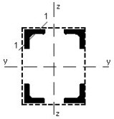
Autrement dit, une grande stabilité au flambement est obtenue rien qu'en augmentant la distance entre les membrures ( c'est-à-dire la hauteur de la section transversale du poteau).
Figure 09 : Différents types de poteaux en treillis composés de deux membrures en U ou en I ou de 04 cornières Les pointillés représentent les plans de triangulation

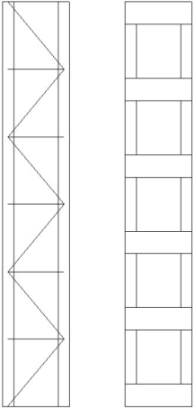
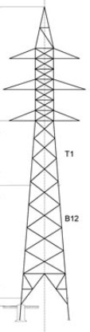
Figure 10: Vue en élévation de quelques poteaux en treillis

Les poutres en arc
L'arc a joué un rôle historique civilisationnel très important. En effet, les premiers ouvrages en arc en maçonnerie furent construits par les romains car les arcs travaillent essentiellement en compression. Toutefois, une poutre en forme d'arc soumise le long de sa travée et dans son plan à des charges gravitaires, est soumise à la fois à des efforts de compression ainsi qu'à des moments fléchissants. Si la courbure ( ou bien la flèche f) de l'arc augmente (figure 11), les efforts normaux de compression augmentent tandis que les moments fléchissants ont tendance à diminuer. Par contre, si la flèche de l'arc diminue, l'effort normal de compression diminue et le moment fléchissant augmente. Cela étant dit, la forme de l'arc a été initialement choisie en vue de minimiser les moments de flexion. Une autre technique est parfois adoptée pour minimiser ou annuler le moment fléchissant. Il s'agit de l'arc avec deux articulations à ses extrémités sur lesquelles les moments sont annulés. Il existe aussi un autre type d'arc à trois articulations (deux aux extrémités) et la troisième au milieu. Cette dernière fait annuler le moment à mi-travée. Signalons également que la réaction aux appuis possède deux composantes, l'une verticale et l'autre horizontale. Cette dernière exerce des poussées sur l'appui et peut s'avérer particulièrement préjudiciable en cas d'appui souple déplaçable (par exemple: sommet de poteau élancé)

f

Figure 11 : arc à deux articulations soumis à des charges gravitaires (du haut vers le bas)

Les poutres Vierendeel
Cette poutre est constituée de deux membrures continues reliées par des montants verticaux encastrés (figure 12). Appelée également poutre échelle, la poutre Vierendeel est une poutre qui utilise la rigidité des nœuds reliant les montants et les membrures (pas de diagonales et donc pas de triangulations) pour équilibrer les charges appliquées transversalement. Ainsi, la flexion des montants et des membrures assurent la transmission de l'effort tranchant. Comme les barres sont soumises à la flexion à cause de l'absence de diagonales, elles sont beaucoup plus importantes que celles des poutres en treillis. Ce qui conduit à des poutres plus lourdes et à des assemblages soudés plus couteux. Par contre, les passages au travers de la poutre sont plus dégagés.
Figure 12: Poutre Vierendeel avec des liaisons rigides aux nœuds reliant les montants et les membrures

Les phénomènes d'instabilités
Certains constructeurs ont tendance à opter pour des éléments contenant des parois de plus en plus minces (épaisseurs très faibles). Toutefois, ces éléments devenus élancés grâce à leurs parois minces, se trouvent généralement exposés au risque de voilement local sous l'effet des contraintes de compression (figure 13). Ce phénomène de voilement local consiste en une perte locale de planéité de certaines zones comprimées (initialement planes) de la parois. Ce qui fait diminuer considérablement la résistance de la paroi ou bien de l'élément. Nous verrons plus loin que ce phénomène (de voilement) influe considérablement sur les calculs et constitue un "obstacle majeur" à cette tendance "d'amincissement des parois".
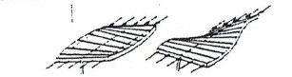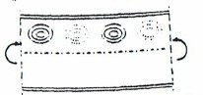

Figure 13 : voilement de la semelle comprimée et de la partie comprimée de l'âme d'une poutre fléchie

Il est important de signaler que le phénomène de voilement ne se produit pas dans les zones soumises à des contraintes de traction. Il concerne uniquement les zones comprimées dues soit à des efforts normaux de compression, soit à des moments fléchissants, ou enfin à des efforts tranchants (par exemple : les bandes comprimées et inclinées situées au voisinage des appuis).

Considéré comme un phénomène d'instabilité (ou plus précisément de perte de stabilité), ce phénomène de voilement local peut être à l'origine de mécanismes de ruines, et ce, au même titre que les deux autres phénomènes d'instabilités que sont : le flambement et le déversement.

Les domaines d'utilisation
Les profilés laminés sont généralement utilisés dans les structures de bâtiments, de hangars industriels, de palans, de ponts roulants. Toutefois, concernant les profilés laminés à froid, il se produit parfois durant l'opération de laminage à froid, un phénomène appelé écrouissage qui affecte (ou qui réduit ) l'une des principales qualités de l'acier à savoir : sa ductilité. Ainsi, dans les zones où le besoin en ductilité est d'une importance majeure (zone sismique par exemple), l'usage de profilé laminé à froid est parfois interdit (voir le règlement parasismique algérien 1999 version 2003). Nous reviendrons sur cette notion de ductilité plus loin.
Pour leur part, les PRS détiennent encore l'exclusivité du monopole des ponts métalliques. Toutefois, avec l'évolution aussi bien de la technologie que des moyens de laminage, certains fournisseurs de profilés sont arrivés à mettre sur le marché des profilés laminés de grande hauteur et de meilleure qualité que les PRS. Toutefois, la différence réside non seulement niveau des couts mais également au niveau des possibilités de transport donc de la disponibilité de ces profilés laminés de grandes dimensions. Autrement dit, il est clair que les PRS soudés en atelier sont plus disponibles.

Les poutres en treillis sont utilisées dans de nombreuses structures de ponts métalliques de grandes portées ainsi que dans les structures de Hangars (ou de Halles) de grandes portées (par exemple les hangars de maintenance aéronautique dont la portée dépasse 100 m). Par contre, pour des raisons de rentabilités et de couts, elles sont moins utilisées dans les bâtiments car elles les opérations de découpage et de soudage sont nombreuses.

Quant aux poteaux en treillis, ceux-ci sont rencontrés dans les cas d'éléments de structures de très grande hauteur tels que les étais provisoires utilisés pour le coffrage des tabliers de ponts ou bien dans les poteaux de portiques en treillis de hangars aéronautiques qui nécessitent des hauteurs assez importantes en vue de permettre les entrées et les sorties des avions. Par ailleurs, en contribuant à la manutention des câbles de hautes, moyennes et basses tensions, des poteaux en treillis dits télescopiques ( dont la section est de hauteur variable) constituent des éléments essentiels dans le transport de l'électricité et ce à cause de leur performance; car ils peuvent résister à des vents dépassant parfois la vitesse de 160 Km/h.

Les ponts en arcs sont très utilisés pour les grandes et moyennes portées. Les arcs modernes en acier atteignent des portées de l'ordre de 300 m. Dans les régions montagneuses, les ponts en arc constituent souvent une excellente solution tant du point de vue esthétique que du point de vue structural. Les arcs sont également utilisés pour les halles et les bâtiments de grand gabarit d’espace libre sur de longues portées

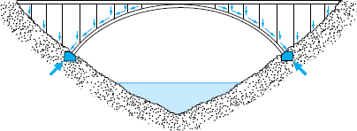
Figure 14 : Ponts à arc métallique à tablier supérieur

Les portiques métalliques à cadres (ou autostables), avec palées de stabilité et en treillis

Un portique métallique à cadres (dit également autostable) est constitué d'un ensemble de poteaux et de poutres liés rigidement. Pour bien comprendre cette notion de liaison rigide, considérons un portique constitué de deux poteaux et d'une poutre horizontale chargée verticalement dans son plan par une charge gravitaire (dirigée du haut vers le bas) provoquant ainsi la flexion vers le bas de cette poutre. Deux questions peuvent alors être posées. La première consiste à tracer les déformées des deux poteaux suite à ce chargement. La seconde (plus importante) consiste à expliquer comment s'est effectuée cette déformée.

Avantages et inconvénients de la construction métallique
1-11.1 Avantages : Essentiellement, on recense les avantages suivants :
a - La fiabilité : Les constructions métalliques étant fabriquées le plus souvent en acier. L'acier étant un matériau très homogène. Ce qui nous permet de garantir la composition chimique et les qualités mécaniques. Les contraintes réelles et celles calculées sont voisines les unes des autres. Comparé au matériau béton, c'est un matériau qui exige peu de contrôle.
b - la ductilité : Une ossature métallique peut subir des surcharges accidentelles (séisme par exemple) d'une intensité assez forte, et ce, sans aller à la ruine. Les déformations élastiques suivies de déformations plastiques n'engendrent pas de fissures.
c - La Transformation : On peut modifier un bâtiment par simple démontage de certains éléments et ce, sans immobiliser l'ensemble du bâtiment. On peut également renforcer certains éléments sur place.
d - Avantages de la légèreté : Il est bien connu que les structures métalliques sont plus légères que les structures en béton. Toutefois, cette légèreté possède des avantages et également des inconvénients Cela étant dit, il existe deux avantages essentiels, à savoir :
- la possibilité de réaliser des ouvrages en acier sur des sols de très mauvaises qualités ( sols à faible capacité portante)
- Les structures métalliques ne contenant pas de plancher en béton ont des masses assez faibles. Ces masses mises en vibration lors d'une excitation sismique engendrent des forces d'inertie (ou sismiques) de faibles intensités puisque ces forces d'inertie sont directement proportionnelles aux masses et aux accélérations : f_{i} = m_{i} γ_{i}
e - Préfabrication et rapidité d'exécution : L'acier nous confère le pouvoir de réaliser des bâtiments et des ouvrages en des temps records. C'est un produit qui s'adapte bien à la préfabrication et à l'industrialisation de la construction. Le travail en chantier peut être réduit aux opérations de montages et d'assemblages simples.
1-11.2 Inconvénients

a - Faible résistance au feu : L'acier perd 50 % de la valeur de sa résistance limite lorsque sa température atteint T ≈ 500 °C. La température de fusion de l'acier est T≈ 1550 °C. La température de fusion des aciers fortement alliés est T≈ 650 °C. Des moyens pratiques existent pour augmenter la résistance au feu tel que l'enrobage des structures métalliques par un isolant placé entre l'acier et l'atmosphère ambiante pour retarder l'élévation de température.

Ces isolants placés doivent être incombustibles, des faibles conducteurs de chaleur et doivent également résister à l'élévation de la température. On peut citer à titre d'exemple : les fibres minérales, les ciments de vermiculite, la perlite , le plâtre (pour le plâtre il faut faire attention au risque de corrosion : c'est un produit qui n'est pas très conseillé dans des atmosphères humides) . Ces isolants sont appliqués soit par projection, soit par plaques vissées.

b - Faible résistance à la corrosion : La corrosion est un phénomène électrochimique qui consiste en la formation d'oxydes (oxyde de fer) dans un milieu humide et en présence d'oxygène. Pour la plupart des aciers, la rouille est plus ou moins pulvérulente et poreuse. Ce qui permet la progression de cette corrosion en profondeur tant que l'humidité et l'oxygène y sont présents.

Les surfaces métalliques peuvent être efficacement protégées par des peintures ( par exemple : les peintures anti rouille contenant du plomb, du Chrome, du zinc, etc..) ou par galvanisation qui consiste en une immersion de l'acier dans un bain de zinc. Ce qui permet la formation d'une couche résistante et protectrice mais dont la durée d'efficacité est limitée dans le temps. Ainsi, il ne faut pas perdre de vue que les structures galvanisées ne sont pas "éternellement protégées" !!

- Inconvénient de la légèreté : A cause de leur légèreté, les ossatures métalliques doivent être vigoureusement vérifiées vis-à-vis des risques de renversement et de soulèvement par le vent. Aussi dans certains cas de remontées d'eaux de nappes phréatiques, des risques de soulèvement ( par flottaison ) due à la poussée hydrostatique sont à prendre en considération en réalisant des dispositifs d'ancrage de la construction par des blocs de béton.

- Risques d'instabilités de forme ( flambement, déversement et voilement) Les éléments de structures métalliques étant souvent élancés et / ou à parois minces, les risques d'apparition d'instabilités citées précédemment sont élevés. Une vigilance particulière doit être accordée aussi bien au niveau de la conception, des calculs que de la réalisation.

Le matériau acier

Fabrication de l'acier
L'acier est généralement obtenu par une opération en deux phases :

- Première phase : L'introduction et la combustion de minerai de fer, de coke et de castine dans un haut fourneau, permet d'obtenir de la fonte liquide (matériau à plus de 2 % de teneur en carbone)

- Seconde phase : Il est procédé à la conversion de cette fonte liquide en acier à une température de 1500°C environ. l'acier obtenu possède une teneur en carbone ne dépassant pas 1% . Pour cela, il existe plusieurs procédés de conversion (THOMAS, MARTIN, etc.)

Classification selon la teneur en carbone
Suivant leur teneur en carbone, les métaux ferreux se subdivisent en fonte et en acier :
    - La Fonte : alliage fer + carbone dont la teneur en carbone C : 2% ≤ C ≤ 4.3 %
    - L'acier : C ≤ 2 %

Contrairement à la fonte qui est fragile et difficilement soudable, l'acier possède un comportement élasto-plastique avec un large palier plastique et se distingue par ses hautes qualités technologiques ( possibilités de soudage et d'usinage). Ainsi selon sa destination, on distingue :
      - les aciers de construction : 0.02 % ≤ C ≤ 0.85 % : cette catégorie possède une bonne plasticité (large palier plastique), une bonne soudabilité ainsi qu'une bonne ductilité (pas de ruptures brutales ou bien fragiles )
      - les aciers à outils : 0.65 % ≤ C ≤ 1.4 % ces aciers possèdent une bonne dureté mais sont plus fragiles.

Classification selon la teneur en éléments d'alliages
Selon les quantités additionnées d'éléments, on distingue :
    - les aciers faiblement alliés : contenant jusqu' à 2 % d'éléments d'alliage
    - les aciers moyennement alliées : de 2 à 10 % d'éléments
    - les aciers fortement alliés contenant plus de 10 %

Caractéristiques des aciers de construction
2-4.1 Propriétés physiques
Les propriétés physiques sont caractérisées par la couleur, le poids spécifique, la température de fusion, le coefficient de dilatation thermique, la chaleur massique, la conductibilité thermique, électriques, acoustique, etc..
La poids spécifique ou volumique de l'acier est ρ_{acier} = 7800 kg / m3
Le coefficient de dilatation thermique de l'acier α = 11 . 10⁻⁰⁶ (à 20°C) La température de fusion comprise entre 1300 et 1550 °C
La conductibilité thermique de l'acier k = 40 à 45 Kcal / (m h °C)
La conductibilité thermique des alliages légers k = 175 Kcal / (m h °C)

2-4.2 Propriétés mécaniques

Les propriétés mécaniques de l'acier sont déterminées par les essais de résistance aux sollicitations extérieures, en particulier :
- l'essai de traction qui est très significatif en raison de sa fiabilité reconnue à travers son isotropie et son homogénéité. En fonction de la teneur en carbone, l'essai de traction peut être représenté sur le graphe de la figure 22 suivante :

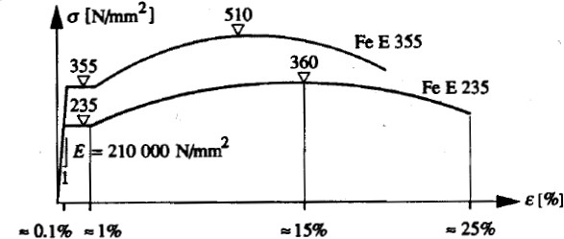
Figure 22 : courbe contraintes déformations selon la nuance (ou bien la teneur en carbone)
(extrait du traité de génie civil vol 10 EPFL auteurs : Manfred A Hirt et Rolf Bez)

Ces courbes présentent deux domaines différents : le premier élastique qui est restreint avec 0% ≤ ε ≤ 1% et un second domaine dit plastique large 1% ≤ ε ≤ 20 à 25 % selon la nuance d'acier. Certains paramètres nécessaires pour effectuer les calculs, peuvent être relevés à savoir :
  - le module d'Young ou d'élasticité longitudinale E = 210 000 MPa
  - la contrainte limite d'élasticité f_{y} = 235 MPa (pour l'acier de nuance S235)
et f_{y} = 355 MPa (pour l'acier de nuance S355)
  - la contrainte limite à la rupture f_{u} = 360 MPa (pour l'acier de nuance S235)
et f_{u} = 510 MPa (pour l'acier de nuance S355)
  - l'allongement relatif élastique ε_{y} ≈ 1 % pour les deux nuances d'acier
  - l'allongement relatif ultime ε_{u} ≈ 25 % pour l'acier S235
et ε_{u} ≈ 20 % pour l'acier S355
A partir de cet essai, le coefficient de Poisson mesurant le rapport de la déformation transversale sur la déformation longitudinale ν = 0.3 et en utilisant la formule

on aura G= 80769.23 MPa.

𝐺 =
𝐸 2(1 + )

Par ailleurs, ces courbes mettent clairement en évidence les qualités essentielles de l'acier à savoir : une bonne résistance dépassant les 200 MPa, une bonne raideur E = 210 GPa et enfin un palier plastique assez large qui permettra au phénomène d'adaptation plastique ( ou bien au phénomène de redistribution favorable des efforts internes dans la structure) d'avoir lieu.

Notons également l'existence d'un intervalle assez large entre la contrainte ultime et la limite élastique. Toutefois, il ne faut perdre de vue qu'en cas d'écrouissage, cet intervalle aura tendance à se rétrécir. Il y a lieu de rappeler que l'écrouissage du matériau se produit lorsque le matériau rentre dans le domaine plastique tout en faisant augmenter la limite élastique tandis que la résistance ultime ainsi que l'allongement ultime demeurent inchangés. Ceci a pour effet de faire diminuer l'écart entre f_{y} et f_{u} pour les contraintes ainsi que le palier plastique représentant l'écart entre ε_{y} et ε_{u}

- L'essai de dureté donne la résistance à l'abrasion. Cet essai n'est nécessaire qu'en cas de présence de forces tangentielles de frottement de forte intensité (par exemple : cas de forces de freinages de forte intensité des galets sur rail des ponts roulants)

- L'essai de résilience : qui est un essai qualitatif qui permet de donner la classe de qualité de l'acier utilisé (voir norme EN 10 025) et d'en fixer son prix. Par ailleurs, cet essai permet de donner une meilleure appréciation sur la ductilité du matériau utilisé selon trois situations :
1°) situation de chargement brusque et de forte intensité : choc ou séisme ,
2°) situation de concentration de contraintes : cas de changement brusque de section ou au voisinage des trous de perçage,
3°) situation de haute et basse températures : auxquelles certaines impuretés (soufre et phosphore) qui en cas de taux de présence élevé, influeront considérablement sur la fragilité du matériau.

- L'essai de fatigue : Lorsqu'on soumet un matériau à des efforts répétés, alternés et variables, il peut se fissurer et se rompre alors que le niveau de sollicitations est inférieur à la limite de rupture à la traction. Cette perte de résistance qui se produit au cours du temps est appelée « fatigue ». Dans le cas où la structure est soumise à des cycles de chargements déchargements, l'acier utilisé doit subir des tests de fatigue. C'est le cas par exemple des poutres métalliques de ponts qui sous un trafic routier de forte intensité subissent quotidiennement des cycles alternés de chargement déchargements qui au bout d'un certain temps pourront provoquer une rupture par fatigue.

2-4.3 Propriétés chimiques

Les propriétés chimiques de l'acier sont déterminées par sa composition chimique et par sa technologie de fabrication. En vue de réduire le poids spécifique et d'améliorer la résistance à la corrosion, on utilise les alliages d'aluminium.

L'introduction ce certains éléments tels que le Manganèse, le Silicium, le cuivre, le Nickel, le Chrome et l'Aluminium peuvent augmenter la résistance mécanique sans trop diminuer de sa plasticité. Pour sa part, le carbone améliore la résistance mécanique mais nuit à la plasticité et à la soudabilité. L'exemple de la fonte en est très significatif.

Par ailleurs, les impuretés présentes dans l'acier exercent une influence négative sur ses qualités. En effet, le souffre provoque la fragilité à haute température. Par contre, le phosphore provoque la fragilité à basse température. Cela étant dit, la teneur en impuretés doit être strictement limitée.

Nuances normalisées d'aciers

Au niveau européen, les divers aciers de construction sont réglementés par la norme européenne EN 10 025 qui concerne les aciers non alliés et laminés à chaud et destinés à la fabrication d'éléments de construction métallique. Cette norme définit les nuances d'acier qui correspondent à leur caractéristiques mécaniques.

Elle définit également pour une nuance donnée les classes de qualité (JR, JO, J2, G3) qui se distinguent entre elles par leur ductilité et leur soudabilité

En construction, il existe trois nuances essentielles d'acier à savoir :
- l'acier de nuance S235 (fy = 235 MPa) qui est de loin la plus utilisée en CM
- l'acier de nuance S275 (fy = 275 MPa) qui est rarement utilisée
- l'acier de nuance S355 (fy = 355 MPa) très utilisé dans les ouvrages d'art. Ces trois nuances d'acier satisfont aux exigences de calcul en plasticité à savoir :
- La contrainte ultime f_{u} doit dépasser d'au moins 20 % la limite élastique : f_{u} ≥1.2 * f_{y}
- L'allongement relatif ultime doit être supérieur à 15 % : ε_{u} ≥ 15 %
- L'allongement relatif ultime (à la rupture) doit être supérieur à 20 fois l'allongement relatif élastique ε_{u} ≥ 20 * ε_{y}

